Минобрнауки России

Федеральное государственное бюджетное образовательное

учреждение высшего образования

**НИЖЕГОРОДСКИЙ ГОСУДАРСТВЕННЫЙ ТЕХНИЧЕСКИЙ УНИВЕРСИТЕТ**

**ИМ. Р.Е. АЛЕКСЕЕВА**

ИНСТИТУТ РАДИОЭЛЕКТРОНИКИ И ИНФОРМАЦИОННЫХ ТЕХНОЛОГИЙ

|  |  |  |
| --- | --- | --- |
|  |  |  |

Курс “Сети и телекоммуникации”

**Отчет по лабораторной работе №2**

Выполнил: студент группы 18 В-1

Дормидонтов М.А.

Проверил: Гай В.Е.

Нижний Новгород 2020

**1. Задание на работу:**

**Задание:**

1. Смоделировать сеть

2. Расставить IP адреса и маски (у роутеров на интерфейсах ip адреса – из начала диапазона)

3. Добавить маршруты для прохождения пакетов между всеми частями сети (ipforwarding)

4. Сделать несколько маршрутов специфичных, показать, как это работает (удаляя и добавляя маршрут)

5.Показать пример удаления маршрута с демонстрацией отсутствия ping

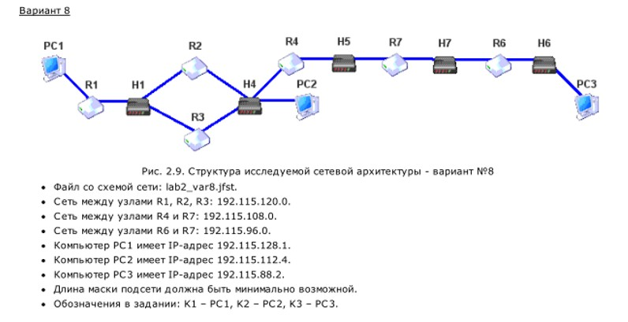

**Структура сети:**

Я смоделировал сеть и расставил соответствующие IP-адреса и маски.

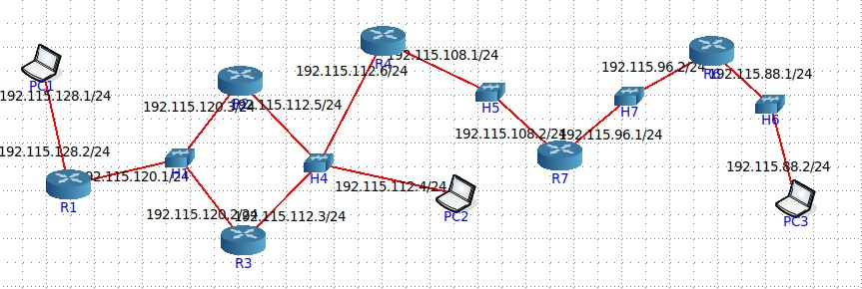

Доказательства работы сети:

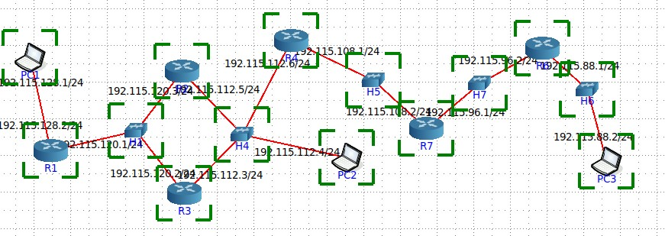

Затем я добавил маршруты для прохождения пакетов между всеми частями сети:

**1) Маршруты для прохождения пакетов между всеми частями сети**

Чтобы роутеры получили доступы к различным сетям и обеспечили прохождение пакетов, мы должны зайти в сервисы роутеров (StaticRoute) и прописать сам доступ.

Откроем сервисы R1

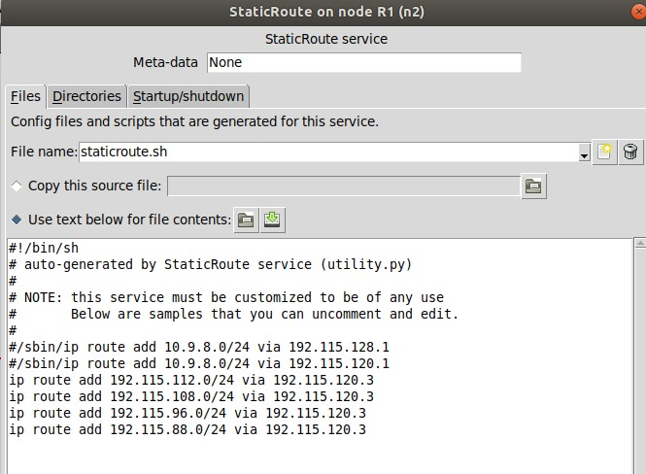

Сначала мы прописываем сеть, в которую хотим попасть, а потом выход роутера, через который пойдет путь.  
И чтобы пакеты свободно могли проходить по частям сети, нужно обеспечить всем роутерам доступ к различным сетям.

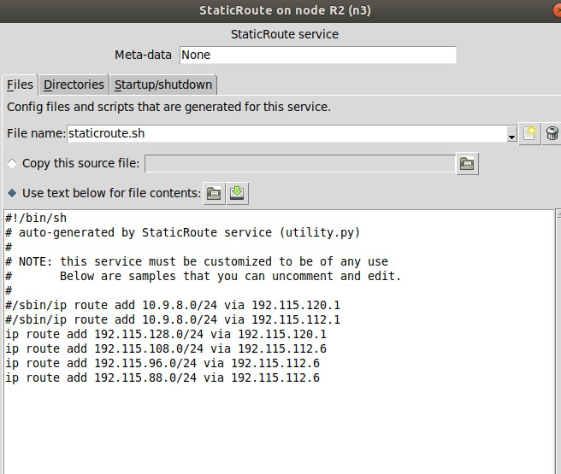

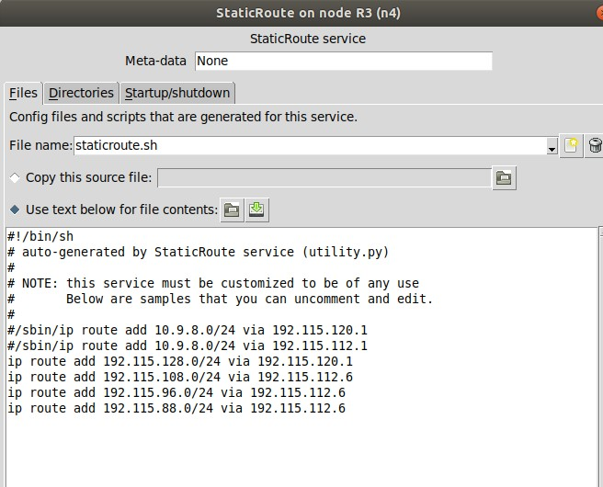

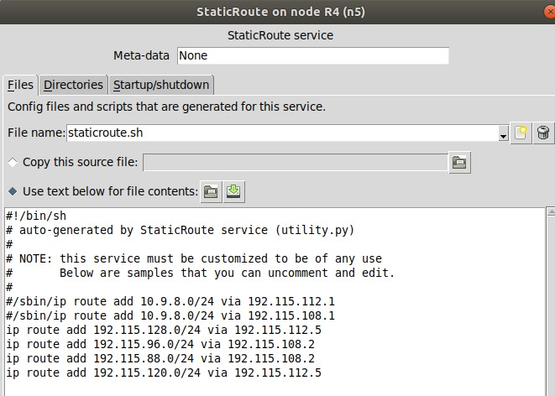

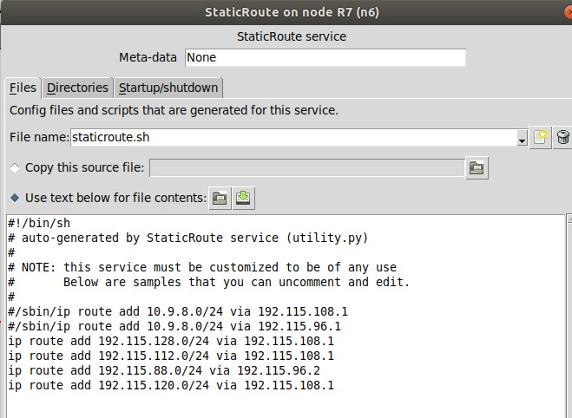

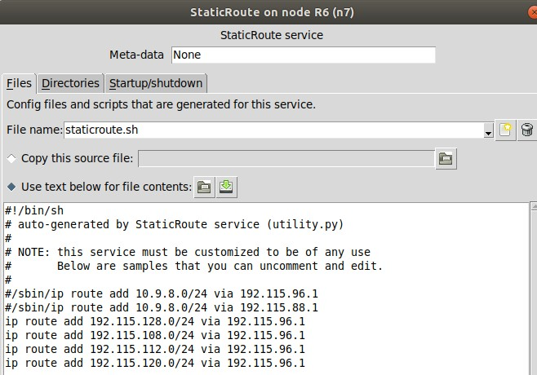

Нужно не забыть зайти в сервисы компьютера (DefaultRoute) и дать доступ к

связаному с компьютером роутеру.

Теперь начинаем пинговать PC2 через PC1 и также мы можем увидеть построенный маршрут от одного компьютера к другому.

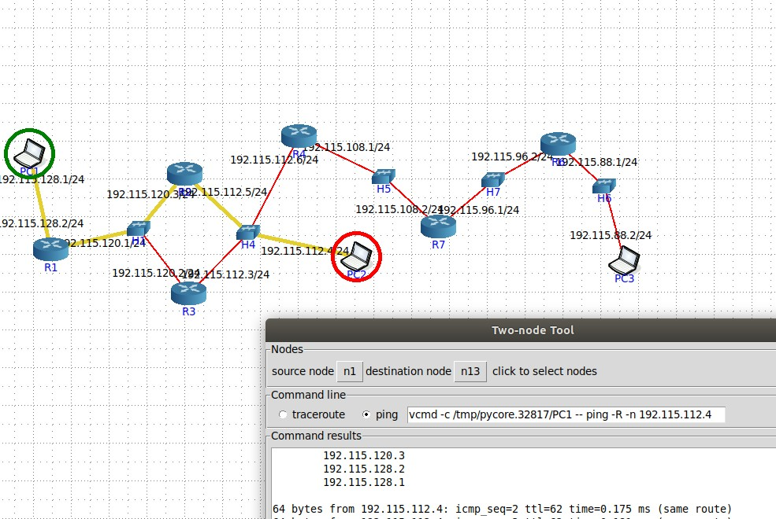

Также этот процесс можно запустить через терминал:

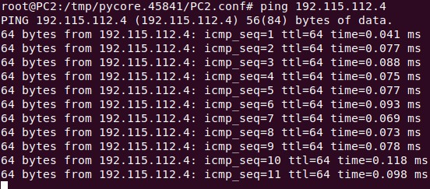

Начинаем пинговать PC3 через PC1 и также мы можем увидеть построенный маршрут от одного компьютера к другому.

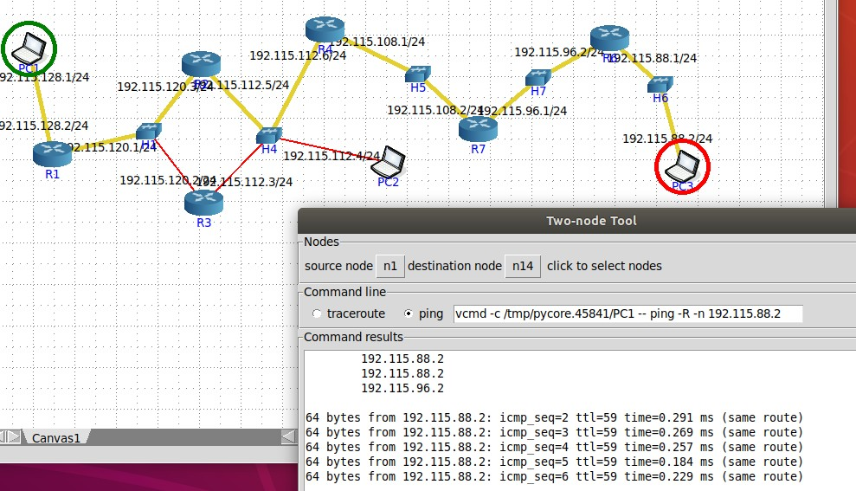

Начинаем пинговать PC3 через PC2 и также мы можем увидеть построенный маршрут от одного компьютера к другому.

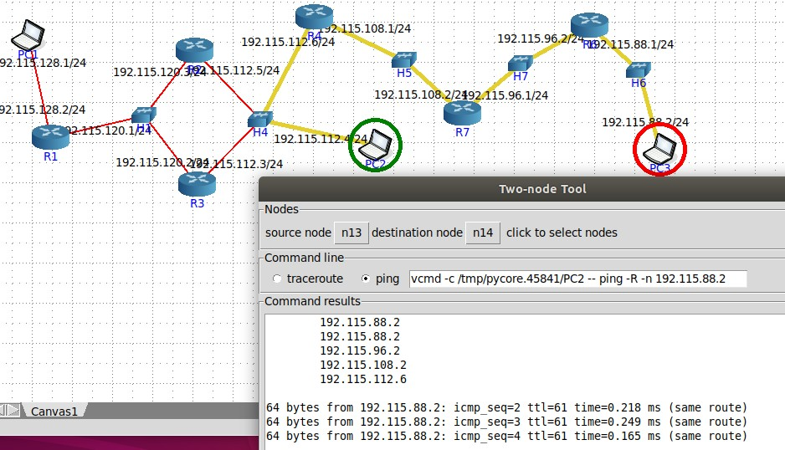

Как видно пакеты могут проходить по всем частям сети.

**Построение специфичных маршрутов**

